

学士学位论文

基于python实现容器自动化管理与实现

姓 名 赵柳
学 号 201840449027
院 系 数学与计算机科学系
专 业 网络工程
指导教师 石龙

二零二二年四月十日
学位论文原创性声明

本人所提交的学位论文《基于python实现容器自动化管理与实现》，是在导师的指导下，独立进行研究工作所取得的原创性成果。除文中已经注明引用的内容外，本论文不包含任何其他个人或集体已经发表或撰写过的研究成果。对本文的研究做出重要贡献的个人和集体，均已在文中标明。
本声明的法律后果由本人承担。
论文作者（签名）： 指导教师确认（签名）：
年 月 日 年 月 日

学位论文版权使用授权书

本学位论文作者完全了解衡水学院有权保留并向国家有关部门或机构送交学位论文的复印件和磁盘，允许论文被查阅和借阅。本人授权衡水学院可以将学位论文的全部或部分内容编入有关数据库进行检索，可以采用影印、缩印或其它复制手段保存、汇编学位论文。

论文作者（签名）： 指导教师（签名）：
年 月 日 年 月 日
摘 要
随着网络信息技术的发展，云计算平台已然融入到人们生活的各个方面，包括我们日常所使用的各类手机/主机端软件、各类服务行业的应用平台以及日常企业所使用的业务开发平台等。传统云计算应用开发部署周期长、效率低等缺点越来越难以满足当前用户日益增长的业务需求，为了解决这个问题提出应用容器化的思想，轻量级的容器技术使得软件开发部署速度大大加快，同时高资源利用率和部署环境简便等优点使得容器云平台受到云服务商和各企业的有力支持。当前，在满足人们日常功能需求的基础上进行云平台的快速开发和部署、支持云服务产品的快速更新成为各互联网平台的迫切需求。本文主要研究了基于Docker的研发部署管理平台的整个研发过程。列举了目前较为流行的PaaS平台和部署平台，从多用户角度分析需求，设计出满足统一、无差异的和简单易用的研发部署管理平台。本平台使用最近兴起的Docker容器技术作为镜像及容器基础，使用Tortoise SVN工具进行环境实例代码更新，使用enkins API编程创建Jenkins工程，监控SVN代码服务器，使用基于MVC架构、java语言实现的研发部署管理平台Server管理环境模板和环境实例，使用CGI架构、Python脚本语言实现的研发部署管理平台Client实现对镜像和容器的创建、启动、修改和删除等操作。

关键词：Python；docker容器；管理平台

ABSTRACT
With the development of network information technology, cloud computing platform has been integrated into every aspect of people's life, including all kinds of mobile phone/host software we use daily, application platforms of various service industries and business development platforms used by daily enterprises. Traditional cloud computing application development and deployment cycle is long, low efficiency and increasingly difficult to meet the growing business needs of current users. In order to solve this problem, the idea of application container is put forward. Lightweight container technology greatly speeds up software development and deployment. At the same time, the advantages of high resource utilization and simple deployment environment make container cloud platform strongly supported by cloud service providers and enterprises. At present, on the basis of meeting People's Daily functional needs, the rapid development and deployment of cloud platforms and the rapid update of cloud service products have become the urgent needs of all Internet platforms. This paper mainly studies the whole r&d process of docker-based R&D deployment management platform. This paper lists the current popular PaaS platform and deployment platform, analyzes the requirements from the perspective of multiple users, and designs a unified, undifferentiated and easy-to-use R&D deployment management platform. The platform uses the recently emerging Docker container technology as the image and container foundation, uses Tortoise SVN to update the environment instance code, uses Enkins API programming to create Jenkins project, and monitors the SVN code server. The development and deployment management platform Server based on MVC architecture and Java language is used to manage environment templates and instances, and the development and deployment management platform Client based on CGI architecture and Python scripting language is used to create, start, modify and delete images and containers.

Key words：Python; Docker container; Management platform
目 录
摘 要 I
ABSTRACT II
第1章 绪论 4
1.1研究背景及意义 4
1.2研究现状 5
1.3研究内容 5
1.4 Docker容器技术 5
1.4.1 Docker容器集群技术 7
1.5 python 8
第2章 容器集群管理平台的需求分析与总体设计 9
2.1 容器集群管理平台概述 9
2.2 容器集群管理平台需求分析 9
2.3 容器集群管理平台功能架构设计 10
2.3.1系统资源监控模块概述 10
2.3.2持续集成模块概述 10
2.3.3自动伸缩模块概述 10
2.3.4运维部署模块概述 11
2.3.5服务管理模块概述 11
2.3.6 可视化Web平台模块概述 11
第3章 docker容器自动化管理系统详细设计与实现 12
3.1 统一资源监控模块的设计与实现 12
3.1.1数据处理 12
3.1.2数据存储 13
3.1.3数据可视化展示 13
3.1.4监控报警 13
3.2 运维部署模块的设计与实现 13
3.2.1应用管理模块的设计与实现 14
3.2.2 web控制台设计与实现 15
3.2.3日志处理模块设计与实现 15
3.2.4存储模块设计与实现 16
3.3持续集成模块的详细设计与实现 16
3.3.1基于Gitlab的私有代码仓库 17
3.3.2自动构建模块 17
3.4可视化平台设计与实现 18
3.4.1可视化平台整体架构 18
3.4.2基于Vuejs+Echarts的可视化平台设计与实现 18
第4章 系统测试与实现 20
4.1 测试环境部署 20
4.2系统测试 20
结 论 22
参考文献 23
致 谢 24

第1章 绪论

1.1研究背景及意义
随着虚拟化技术的发展，云计算技术领域已经发生了巨大的变化。目前云计算平台主要分为两种，一种是模拟硬件实现虚拟化屏蔽底层硬件资源的差异，进而实现对基础设施资源的统一管理的传统云计算平台。主要代表的有阿里云VMware和Openstack的经典云计算架构。另一种是通过以Docker为代表的容器虚拟化技术实现的容器平台。传统的基于虚拟机的集群管理平台，通过IaaS层管理计算资源、存储资源和网络资源等基础设施，平台中以虚拟机为资源调度分割的最小单位，并通过虚拟机的方式对外提供服务。通过模拟硬件实现虚拟化的方式，自身对硬件资源消耗较大，同时由于每个虚拟机的启动都需要加载操作系统内核构建自己的操作系统，导致应用的启动和扩展速度缓慢，不能满足当前微服务架构下。应用根据自身负载，进行应用快速伸缩和迁移来实现动态负载均衡的需求。
近年来，随着以Dcoker为代表的容器虚拟化技术的快速发展，已经成为云计算领域的研究热点。Docker容器虚拟化技术以其轻量化跨平台、可移植、简单易用等特点，使用范围也从互联网行业快速向传统行业发展。Docker是基于 go语言开发的开源项目，通过利用操作系统本身的特性实现轻量级虚拟化，同时将应用运行的整个应用环境打包成镜像并以标准的Docker镜像方式发布应用。对于传统企业来说，采用容器虚拟化技术对基础设施资源进行统一的管理，可以快速构建自己的私有云平台，提高资源利用率；同时可以解决不同部署环境中应用的环境一致问题。但企业采用微服务架构的方式，将复杂的单体应用系统切分为数十个乃至上百个小服务，每个小服务负责实现一个单独的逻辑，各个服务采用容器单独部署，导致大量的容器分布在多台主机上。跨多台主机的Docker容器应用之间的通信和交互、多个主机上的容器进行统一监控管理、众多应用的服务能力的统一管理等便成为了不可回避的问题。在这种背景需求，容器集群管理平台便应运而生。
本文主要研究的内容是基于Docker的容器集群管理平台。在平台中以Docker容器为资源调度的最小单位，对跨多个主机上的大量Docker容器应用进行统一的监控管理。基于Docker的容器集群管理平台具有如下几个特点:1)对平台中主机及应用进行统一的监控管理，使集群中的主机及应用能够稳定可靠的运行;2)对部署在平台中的大量容器应用提供的服务进行统一的管理，能够对应用的上线、测试、发布、健康检查和下线等进行生命周期的管理;3)平台中的应用可以根据自身的负载情况，实现基于多种监控指标的自动伸缩;使应用可以满足在各种场景下对性能的需求:4)平台方使用户对应用的开发部署、调试，同时可以通讨可视化界面进行操作，降低用户对集群的入门门槛和操作难度。

1.2研究现状
以Docker为代表的容器虚拟化技术是虚拟化技术的一个重要研究方向。 Docker引擎的基础是Linux容器技术(Linux Containers，LXC)，充分利用操作系统内核技术namespacecgroup等的机制和特性实现轻量级虚拟化。Docker容器通过容器镜像的方式发布应用，可以保证在开发环境、测试环境和生产环境一致。一经推出就受到了广泛的关注，随着以Docker为代表的容器虚拟化技术越来越成熟，国内外的各个公司分别推出了各自的容器编排框架。传统面向虚拟机管理的OpenStack也开始提供对容器的支持。目前市面上主要的开源工具有Docker Swarm、Marathon和Kubernetes三种。
Docker Swarm是Docker公司推出的原始容器集群管理工具，但是Docker Swarm的功能较简单，只适合较小集群的管理。它主要通过Docker的Restful API并配合Dcoker公司的另一个工具DockerCompose，实现在容器集群上进行简单的容器编排和部署。没有集群的统一监控系统和用户界面等组件，只能基于命令行进行操作。Marathon是Mesosphere公司在ApacheMesos之上开发的一个容器集群管理系统。ApacheMesos是同ApacheYarm一样是一个资源管理调度器，并非为容器的管理调度专门开发的工具。Marathon主要利用了ApacheMesos提供的资源管理功能，并未提供容器的自动伸缩和统一监控等功能。Kuhernetes是Google公司基于Borg在2014年6月开源的大规模容器集群管理工具，它是Google公司十几年以来大规模应用容器技术的经验累积和升华的一个重要结果。它可以为容器化的应用提供运行，服务发现，资源调度等一套功能。与DockerSwarm、Marathon等不同的是，Kubernetes使用Pod作为基本的管理单元。同时目前正式版中Kubernetes只支持CPU一种指标进行应用的自动伸缩，且dashboard过于简单，只能提供简单的查看功能，应用操作多是基于命令行进行，导致其使用门槛高，入门难度大。

1.3研究内容
本文的重点研究内容是构建一个基于Docker的容器集群管理平台，实现对接入平台的主机和平台中部署的容器进行统一的监控管理，提高集群资源的利用率，保证应用的稳定运行。并提供可视化操作界面，降低集群管理系统的操作难度和入门门槛。1.4 docker容器自动化管理系统相关技术介绍。

1.4 Docker容器技术
Docker的生态系统不断扩大使得Docker有了更广泛的应用，也使得Docker本身的功能和易用性随之增加。其生态系统如图2．1所示。
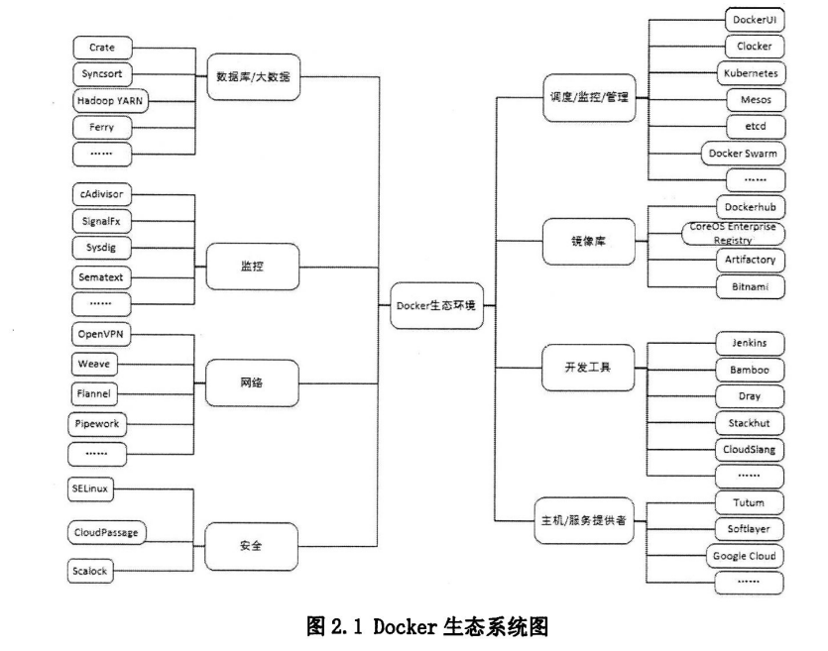
Docker所依赖于Linux的一些核心技术，例如cgroups、namespaces和SELinux等，可以使用多种方式与Linux Kernel进行交互。Docker的框架设计采用了经典的client-sever架构模型，如图2．2所示。用户操作DockerAPI与Docker Daemon建立通信，处理用户请求并返回调用结果。Docker设计模式采用松耦合结构，不同模块各负责一个独立功能，并组成一个完整整体，完成用户命令。
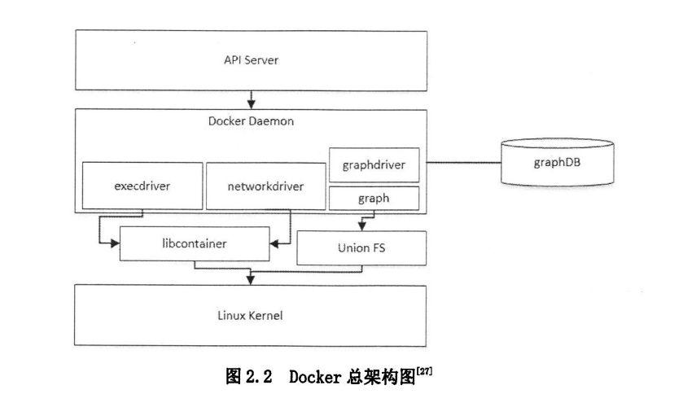
Docker Daemon是Docker框架的核心部分。它负责接收用户的请求并根据请求的不同分发到具体的功能模块中进行处理。Docker Daemon还负责Docker容器的网络通信环境的建立，所有Docker容器的通信信息都要经过Docker Daemon的处理。
Docker容器执行环境的定制是由Docker Daemon中driver模块来实现。当需要创建
Docker容器时，先从Docker仓库拉取镜像以graph形式存储到本地；当需要创建Docker
容器网络环境时，需要通过网路管理驱动模块进行创建并配置Docker容器网络环境；当需要限制Docker容器的资源使用率或者执行用户指令权限等操作时，需要通过execdriver来完成。libcontainer是一个独立的容器管理包，所有对Linux Kenel的操作都要调用这个管理包来进行，包括容器之间的资源隔离和资源限制。当执行完毕运行容器的命令，一个可用的容器就处于运行状态，其拥有独立的文件系统以及网络系统。

1.4.1 Docker容器集群技术
单宿主机的Docker容器技术显然不能够满足日益复杂的业务需求，业务不仅需要能够提供稳定的服务，还需要简捷实现业务水平扩展。因此Docker容器集群技术的研究就成为科技公司的研究热点。
Docker Swarml291是由Docker公司提供的一种Docker集群管理工具，其使用标准的DockerAPI接口作为其前端访闯入口，使得Docker集群暴露给用户时相当于一个虚拟的整体。Docker Swarm引入了服务的概念，不再以容器作为主要管理对象单元，不再需要额外的KV存储支持服务模型，使得扩容缩容、服务发现、滚动更新、负载均衡和路由等功能更容易实现。2015年4月，谷歌公开有关容器集群管理技术的Borg论文，并提供了Kubemetes容器管理工具。Kubemetes容器管理技术迅速成为容器管理技术领域的热门技术。许多公司在Kubemetes的基础上来研发适合自己公司的容器管理方法和架构。
Kubemetes拥有资源调度、服务发现、运行监控、扩容缩容、负载均衡、失败冗余等完善功能，可以实现大规模、服务化设计，完整定义了构建业务系统的标准化架构层，为服务编排提供了一个简单、轻量级的方式。对两种不同的容器编排管理技术进行对比，如下图所示。
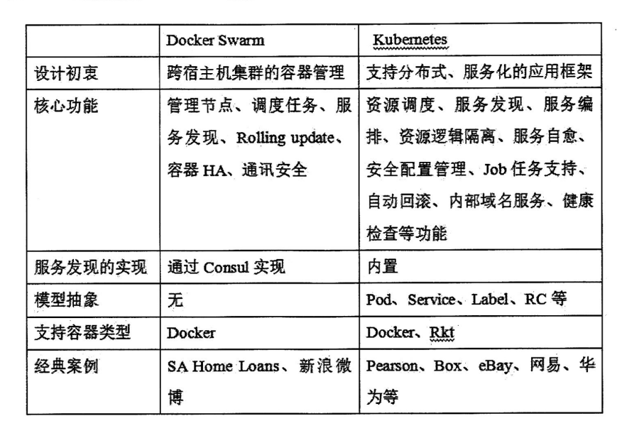

1.5 python
Python由荷兰数学和计算机科学研究学会的吉多·范罗苏姆 于1990 年代初设计，作为一门叫做ABC语言的替代品。 Python提供了高效的高级数据结构，还能简单有效地面向对象编程。Python语法和动态类型，以及解释型语言的本质，使它成为多数平台上写脚本和快速开发应用的编程语言， 随着版本的不断更新和语言新功能的添加，逐渐被用于独立的、大型项目的开发。
Python解释器易于扩展，可以使用C语言或C++（或者其他可以通过C调用的语言）扩展新的功能和数据类型。 [4] Python 也可用于可定制化软件中的扩展程序语言。Python丰富的标准库，提供了适用于各个主要系统平台的源码或机器码。
2021年10月，语言流行指数的编译器Tiobe将Python加冕为最受欢迎的编程语言，20年来首次将其置于Java、C和JavaScript之上。

容器集群管理平台的需求分析与总体设计

2.1 容器集群管理平台概述
基于Docker的容器集群管理平台是指，在平台中以Docker容器为资源调度的最小单位，对跨多个主机上的大量Docker容器应用进行统一的监控管理。基于Docker的容器集群管理平台具有如下几个特点:
(1）统一监测平台内的主机和应用，监测资源，稳定和可靠地运行集群内的主机和应用。
（2）分散在综合管理平台上的多个容器应用提供的服务可以通过在线、测试、发布、健康诊断、离线来管理整个应用生命周期。
（3）平台上的应用可以根据负载情况，基于各种监测指标来实现自动缩放。应用程序可以满足不同场景的性能要求。
（4）该平台便于用户开发、导入、调试应用程序。同时，可以通过可视化接口进行管理，减少用户访问集群的门槛和操作难度。

2.2 容器集群管理平台需求分析
资源监控模块是集群管理平台中必不可少的模块，因为集群管理重的其他模块都需要监控数据。例如，集群管理平台提供的灵活伸缩服务、资源调度负载均衡服务。
集群设计者必须监视主机状态，以保持集群的稳定性。集群管理平台的用户
需要始终监视容器应用的资源使用状态，向用户提供稳定可靠的服务。
集成资源监测模块包括接入平台的主机维度、平台上的容器维度和应用监测维度三个监测维度。主机次控：访问平台主机，监控指标包括主机CPU、存储器、文件存储、网络I/F等资源使用状况。容器维度：在平台上执行容器，监控指标包括容器的CPU、存储器、网络I/O、文件存储等资源使用状况。《应用次元》Apply Dimensions |oemsrc＞：在主要监视用户定制的程序的监视指标的容器中执行的应用，例如OPS、处理时间等。监控指标由用户自己定义。
资源监视模块收集到的监视数据需要进行统一的格式处理并存储，以使Web接口可视化的方法设定用户显示、监视异常警报的功能。同时提供RestfulAPI以进一步处理和使用其他模块，例如自动解压缩模块、资源调度模块。

2.3 容器集群管理平台功能架构设计
根据平台需求分析，基于Docker的容器集群管理平台的系统功能架构图如下图3-2所示。容器集群管理平台总共分为五个功能模块分别为:资源监控模块、持续集成模块、运维部署模块、自动伸缩模块、服务管理模块、可视化Web平台模块。
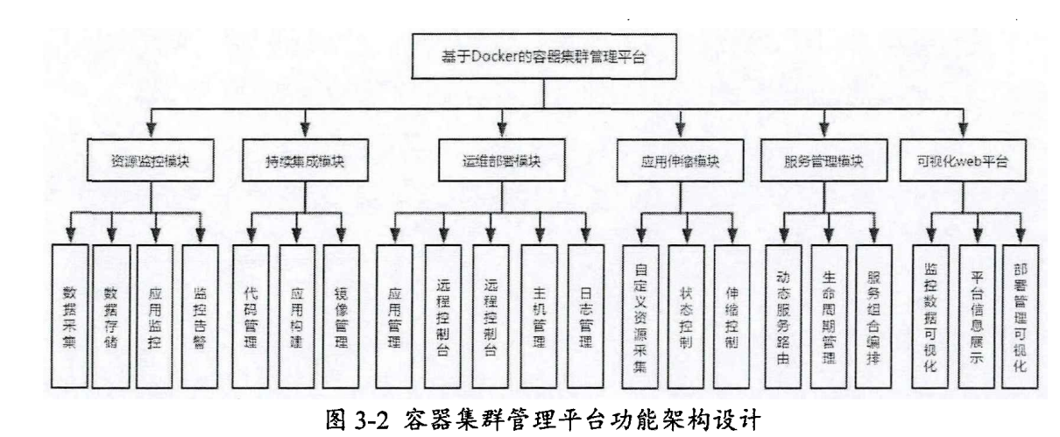

2.3.1系统资源监控模块概述
容器集群管理平台是对集群中的主机及集群中部署的大量应用进行统一的资源调度管理。因此需要对接入集群中的每台主机及部署的每个应用进行统一的监控管理，包括CPU资源、内存资源、文件资源和网络1/0等资源监控，并以可视化界面的方式展现给用户和管理员，当出现异常时能够监控报警，对集群进行修复。资源监控模块主要包括四个部分:数据采集、数据处理、应用监控、监控告警。

2.3.2持续集成模块概述
持续集成模块是指一天多次将代码集成到代码主干然后对代码进行代码快速拉取、测试、打包、构建，部署。实现产品的快速迭代。本系统的持续集成包含两部分，镜像管理模块、代码版本模块、应用部署模块。帮用户实现，持续流程的完整流程。

2.3.3自动伸缩模块概述
自动伸缩模块时帮助用户应用分实现动态负载均衡，即根据应用自身负载动态的增加或减少应用实例的个数，在保证用户应用性能和可靠性的基础上，提高集群资源的利用率。本文允许用户实现，根据应用的类型定义不同的资源监控指标，不仅可以实现CPU内存等监控指标实现自动伸缩，还可以基于用户自定义的多种监控指标实现自动伸缩功能。

2.3.4运维部署模块概述
运维部署模块是帮助用户在平台中部署调试应用时使用。运维部署模块主要包括五个部分，分别是:自动化部署模块，用户上传应用部署包后可以实现一键把应用自动部署到集群中。远程调试模块，应用可以远程进入容器内部，对应用进行远程调试。日志模块:用户可以远程查看应用容器的日志，查询应用的错误。主机管理模块:对接入平台的主机进行监控管理。存储管理:平台中的存储资源进行统一管理包括增删改查。

2.3.5服务管理模块概述
服务管理模块是对平台中部署的应用进行统一的管理，服务管理模块是平台中服务的统一入口，主要包含三个部分:服务控制、服务生命周期管理和服务编排组合。通过服务管理实现对平台中的服务实现，上线、测试、发布、健康检查、下线、注销等全生命周期管理。

2.3.6 可视化Web平台模块概述
可视化Web平台部分是用户通过Web界面操作集群管理平台的界面，屏蔽了底层分布式系统的细节，降低了用户对容器集群的操作门槛和使用难度。Web可视化平台，包括资源监控数据实时可视化部分、平台dashboard、部署管理可视化等。

第3章 docker容器自动化管理系统详细设计与实现

3.1 统一资源监控模块的设计与实现
统一资源监控模监控的对象是接入集群的主机和集群中部署的应用。资源监控模块的监控指标包括:主机的和应用的CPU内存、文件系统和网络I/O的使用情况，同时包括用户关心的自定义的监控指标。资源监控模块主要分为四个步骤:数据采集、数据预处理与规格化、数据存储和RESTFUL接口及监控数据可视化处理，并通过监控阈值进行报警操作，方便用户随时了解集群中的问题，以便及时修复问题。数据采集模块的功能流程图如下图所示。
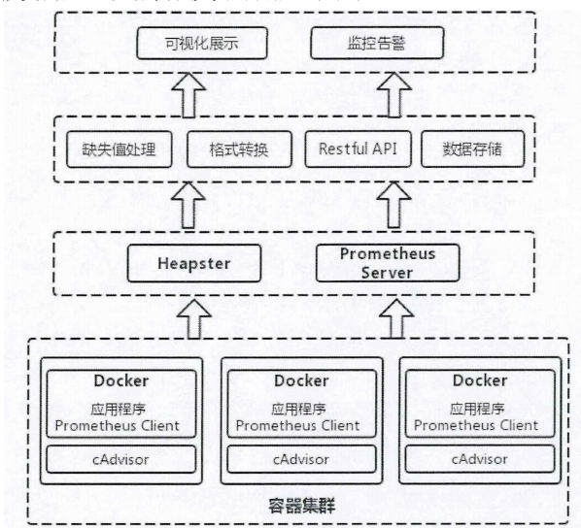
数据采集主要通过部署在各个主机上的监控代理采集主机上和主机上部署的容器应用的资源使用数据。本文使用开源容器监控工具cAdvisor收集平台中主机资源使用数据和容器应用的资源使用数据。并使用Prometheus收集用容器应用中用户自定义的监控数据。用户部署的容器应用实现Prometheus客户端，并暴露需要监控的数据接口，供集群中Prometheus定期采集数据。并把采集的数据发送到指定的数据处理模块对数据进行统一的规格化处理。数据采集的频度过小会导致数据量过大，影响服务的性能;过小，无法及时发现应用的问题，本系统中设置的默认数据采集频率是30秒一次。

3.1.1数据处理
由于数据采您模块的数据是通过不同的监控工具和脚本进行数据的采集，数据的格式各不相同。数据处理模块主要对各种监控代理工具采集的数据进行预处理和规格化处理包括异常值和缺失值的处理和填充。最后把采集的数据处理成符合其他模块进行要求的格式存储到数据库中。

3.1.2数据存储
资源资源监控数据和用户自定监控指标，都是以时间为维度的在不断变化的时序数据，本系统中采用Influxdb存储Heaspter中汇总的监控数据。Influxdh是开源的时序数据库，对时序数据存储具有极大的方便和效率。数据的存储分为两个维度，分别为，主机维度和容器维度。主机维度包含资源使用数据:CPU内存、网络I/0和文件存储。容器维度，包括容器的资源使用数据。同时本文提供通用RSETAPI为其他模块提供资源监控数据的支持。如自动部署模块调用主机资源使用数据，自动伸缩模块调用容器资源使用数据。同时方使监控数据可视化模块进行调用展示。

3.1.3数据可视化展示
数据展示模块是调用Restful接口通过Echarts进行可视化展示，使用户可以易于查看的方式实时监控集群中系统和应用的资源使用情况。由于数据采集模块的对数据采集的频度是30秒采集一次。数据实时可视化部分，通过前端模块通过循环，每隔30秒调用一次后端接口，达到监控数据的实时更新

3.1.4监控报警
监控警模块，通过收集系统中监控的数据，与预先设置的阈值进行比较，当超过制定的阅值时，便发出报警信息。本文通过将告警信息发送到一个消息队列中。灵活的实现，多种告警机制。本文实现了，邮件告警功能和微信告警功能。通过发布订阅的方式，告警信进程，订阅消息队列中的告警信息，当消息队列中有告警信息时，便可以以邮件的方式或者微信的方式发送系统的管理员相关的开发人员。
邮件告警功能基于Python的Smtplib这个工具包实现，通过本工具包，将告警信息以邮件的形式发送到邮件服务器，从而发送给系统相关管理员。
微信告警功能是通过Github上李卓桓开源的微信消息中间Wechaty实现的。微信目前是最流行的即时通讯工具，相比邮件的方式更及时，方便查收信息。因此实现微信告警功能，十分必要。Wechaty的实现原理是通过微信网页版的程序，实现发送消息，添加好友，拉群等微信版微信的所有功能。本文通过在程序中订阅告警队列中的告警信息，发送到微信群中实现，消息的实时告警。此种方式可以通过把需要接收告警信息的人员拉入群中便可轻松的实现添加告警人员和册除告警人员。

3.2 运维部署模块的设计与实现
运维部署模块主要实现的功能是，用户上传用户镜像到私有镜像仓库后，可以通过多种方式实现在平台中，实现应用的一键部署，同时可以是对应用的远程调试，和日志查看等。本模块包含五个部署，应用自动部署、远程控制台应用调试、实时日志查看、主机管理模块、存储管理模块。运维部署模块整体架构图如图所示
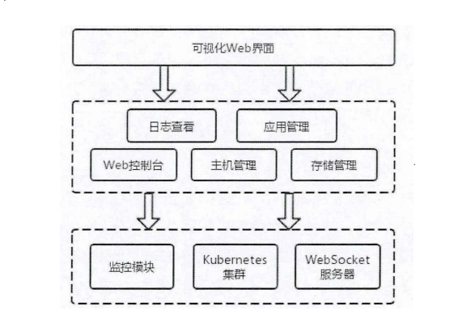

3.2.1应用管理模块的设计与实现
应用管理模块是对部署在集群中的应用进行统一管理，主要功能包括、自动创建、删除、详情查看等。其中重要部分为应用自动部署模块。
自动部署模块是指用户构建完并上传镜像包到私有镜像仓库即可实现应用的一键自动部署到集群中。本文中用户可以通过多种方式部署应用到集群中，对熟悉配置文件编写的开发者，可以直接通过上传配置文件的方式，来实现应用一键部署到集群中。对不熟悉配置文件编写的开发者，可以通过Web界面的可视化方式部署应用，开发人员通过开发步骤填写必要参数然后，后台系统根据配置文件模版，把必要参数进行替换，构建部署配置文件实现应用的一键部署。自动部署流程图如下图所示。
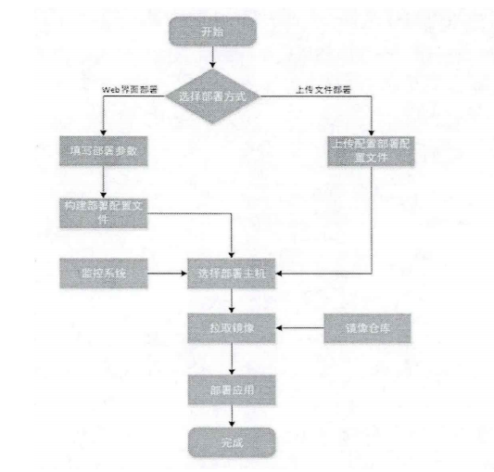
自动部署模块主要分为三个部分，第一是部署配置文件，部署配置文件使用的是采用yaml文件，配置文件的编写十分复杂，且选项较多。对Kubernetes编排系统没有基础同学，编写较困难。因此本文采用Web可是话界面的方式。帮助用户构建部署配置文件。用户只需在界面上，填写部署的必要参数，后台系统获取参数，把预先设置好的配置文件模版，进行相关参数的替换，构建好用户需要部署的配置文件。第二是获取资源监控模块的数据，根据各个主机上资源的使用情况，选择最合适的主机进行应用的部署。自动部署模块主要获取平台中各个主机的CPU内存网络I/0和文件存储等资源使用情况。获取最合适的主机进行应用部署。第三是私有镜像的获取，平台中使用的镜像多属干用户私看错像。你不便存储在DockerHub的公共镜像仓库中，本平台中通过Harbor构建私有镜像仓库，来存储用户镜像。既解决了镜像大规模远程传输的网络延迟，又保证了用户镜像的安全问题。

3.2.2 web控制台设计与实现
Web控制台是指用户可以通过Web界面的方式对集群中的主机和应用进行操作，就像直接通过控制台对应用进行操作一样。Web控制台主要是帮助开发人员在应用部署调试的时候，通过远程控制台的方式对集群中的主机和进行调试和测试。避免开发员，必须登录集群服务器后再进行容器内部进行操作的繁琐流程。同时避免权限问题，导致不当的操作。本文中实现了主机远程控制台和容器远程控制台。
本文中主要通过搭建WebSocket服务器的方式，进入主机和容器内部实现远程Web控制台功能。当应用创建完毕后，可以以Debug的方式进入容器内部，等调试完毕后再以正常模式启动容器。远程Web控制台功能架构如下图6-4所示。Web控制台主要包含两个部分，一部分处理用户的输入请求，另一部分，获取容器返回的数据。
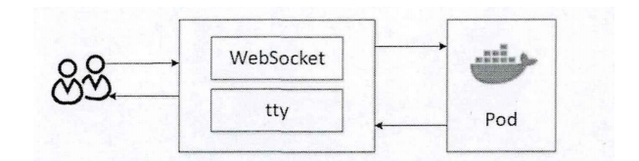

3.2.3日志处理模块设计与实现
日志处理模块主要是对Docker容器产生的日志进行收集处理。本平台中可以通过采用对Docker容器产生的日志进行统一集中持久化存储。本文采用开源组件Fluentd对每个容器中的日志进行收集。对收集到日志存储到ElasticSearch，并通过Kabana对日志数据进行可视化展示。日志是开发人员调试程序，定位代码问题，重要手段。本平台允许用户在应用程序部署时，实时查看平台中产生的日志。本文通过重定位Docker容器的日志输出流，实时获取日志输出流，用户可以在界面。实时查看应用程序的日志，方便用户对应用程序的调试和问题定位。
当我们输入DockerLogs的时候会转化为DockerClient向Docker Daemon发起请求，DockerDaemon在运行容器时会去创建一个协程(Goroutine)，绑定了整个容器内所有进程的标准输出文件描述符。因此容器内应用的所有只要是标准输出日志，都会被Goroutine接收，DockerDaemon会根据容器ID和日志类型读取日志内容，最终会输出到用户终端上并且通过JSON格式存放在/var/lib/docker/containers目录下。本文通过WebSocket服务作为代理，当用户发起获取容器实时日志时，想WebSocket服务器发送一个请求，附带要查看的容器日志名称和命名空间，WebSocket收到用户请求后，获取参数，调用Logs接口，获取容器容器日志实时输出流，并把日志实时输出流的数据发送到用户界面实现日志的实时查看功能。

3.2.4存储模块设计与实现
本文的存储模块主要是平台对Ceph存储进行封装，方便用户对存储资源的使用。Kubernetes中为了满足容器应用对持久化数据的需求，抽象出Persistent Volume(PV)和PersistentVolumeClaim(PVC)。PV是对存储资源的一种抽象，具有独立于Pod的生命周期，即Pod的被销毁了，存储在PV中数据依然存在。 Pod通过PVC应用PV中的存储资源。
Ceph中的数据需要创建diskimage后并对存储格式进行格式化后才能被PV进行进行使用。本文通过Ceph的Python开发工具包和Python运行命令行两种方式对Ceph创建DiskImage和镜像格式化工作进行封装，封装对Ceph底层操作的细节，降低用户对Ceph使用的门槛。存储架构图如下所示。
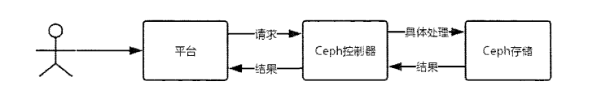

3.3持续集成模块的详细设计与实现
在微服务架构下，推崇软件的敏捷开发方式。通常情况下，每天需要多次将 代码集成到主干分支，并将代码，测试、下载，编译，打包、部署。并将重复多 次，持续集成主要帮助用户，自动化的实现，代码下载，测试，编译、打包、部 署等一系列流程。实现开发周期的快速迭代。持续集成模块主要包含四部分，代码版本管理工具、自动构建模块、镜像管理模块、应用部署模块。本文通过Jenkins 实现持续集成的工作[25] , Harbor 作为私有镜像仓库，Gitlab 作为私有代码仓库， CephFS 作为后端存储构建一套持续集成的流程。用户填写代码仓库的地址和分支后，同时填写部署必要的参数即可实现应用一键部署的应用集群。基于 Jenkins 的持续流程如下图所示
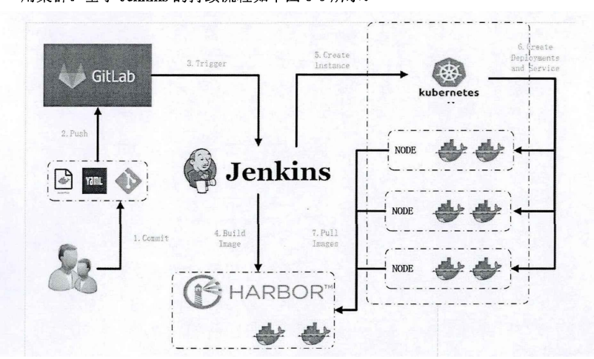

3.3.1基于Gitlab的私有代码仓库
软件开发过程中是多个开发人员进行协作开发，同时软件开发是一个不断进行迭代更新的过程，所以需要一个版本控制系统对代码的版本进行严格的控制。方便不同版本的控制和问题回滚。本文使用当前流行的Git对代码版本进行控制同时使用Google开源的GitLab，构建了一个私有代码中心。
源代码是企业和用户私有的宝贵文件，必须保证其存储的可靠性，防止代码丢失。本文构建私有代码仓库的后端存储使用搭建的分布式文件系统CephFS进行多分冗余存储。即在代码仓库岩机后，依然保证代码数据不丢失。本文的Gitlab通过容器进行部署在容器平台中，实现设置三个容器实例，并通过Kubernetes提供的副本控制控制器,保证集群中Gitlab实例保证维持在三个通过PV和PVC.挂载分布式文件系统CephFS对源代码实现外部冗余存储，保证代码的高可用。

3.3.2自动构建模块
本文使用的持续集成工具是Jenkins，来串联持续集成的完整流程。其特点是具有丰富的插件，可以完成各种项目的构建。本文中提供常见的语言的构建工具，如Java项目的构建提供Maven、Ant等构建方式，以及Python及Go语言的打包构建。本文采用容器方式进行部署，并在本平台中完成部署，所以源代码文件中必须包含两个文件一个是Docker镜像构建的Dockerfile文件，另一个是部署在容器平台中配置文件。用户可以通过在配置项目时，编写构建的脚本，也可在源代码仓库中附带构建脚本，并在配置Shell参数的时候制定运行代码仓库中的Shell脚本。本系统支持多种自动构建的方式，用户可以通过在源代码仓库中设置Webhook的方式，当源代码每次进行PullRequest时便自动出发构建流程。设置EL表达式，周期性出发自动构建流程。同时用户可以设冒手动出发自动构建。

3.4可视化平台设计与实现

3.4.1可视化平台整体架构
如图所示，可视化 Web 界面是集群管理平台统一入口 ： 主要包含五部分功能，主机管理模块，应用管理模块、持续集成模块、资源监控模块、远程控 制台模块。底层对应应用各个模块的功能。
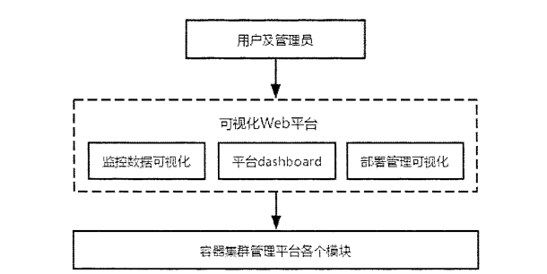
应用管理可视化：应用管理模块是最集群中部署的应用进行统一的管理。用 户可以通过表格的形式查看，集群部署的应用。并可以通过上传文件、表单构建 配置文件等多种方式进行应用的部署，本部分同时提供可视化界面的方式让用户 对服务的端口、自动伸缩等功能的控制。
监控可视化：统一监控模块主要是对接入平台的主机及应用进行，可视化展 示的监控信息包括容器及主机的 CPU、内存、网络I/0 及文件系统的使用情况。主要用来监控主机和各个应用的健康状况，方便用户的实时查看。
运维部署可视化 ： 用户通过 Web 界面构建持续集成任务， 实现当仓库源代码改变后，自动化的实现，源代码的下载、测试、构建、打包部署等一套完整的 流程。并实时查看任务构建的日志。

3.4.2基于Vuejs+Echarts的可视化平台设计与实现
本文的整体架构采用前后端分离的架构，前端展示，后端进行数据处理。前端通过Aiax调用后端的Restful接口进行数据交互。平台后台使用Python Flask Web框架,前端展示界面主要使用目前流行的前端框架Vuejs和绘图插件Echarts。Vue是一个MVVC的前端框架，非常的轻量级且易于上手、Vue默认使用标准的HTML、JS和CSS创建组件，但它也容易引入其他技术。Vue聚焦于视图层，构建数据驱动Web界面。十分符合本项目的需求。
Echarts是百度开源的一个视图库，里面有丰富的各种绘图插件，如条形图、折线图、并图、热力图等。本平台中主要是使用了折线图对监控数据进行实时可视化、条形图对分析进行展示饼图对容器及主机存活状况进行展示。平台Dashboard是用户对容器集群管理管理平台进行操作的界面，包括对集群中的主机列表查询、应用列表信息查询、存储资源信息查询等。用户对管理界面的数据获取的流程图如图6-9所示。本模块主要是通过Vue的数据双向绑定功能，主要是把平台管理部分获取的数据与前端展示模型进行数据的绑定，通过 View层进行展示。View层采用组件化的开发方式，避免重复开发相同功能的页面，提高开发效率。
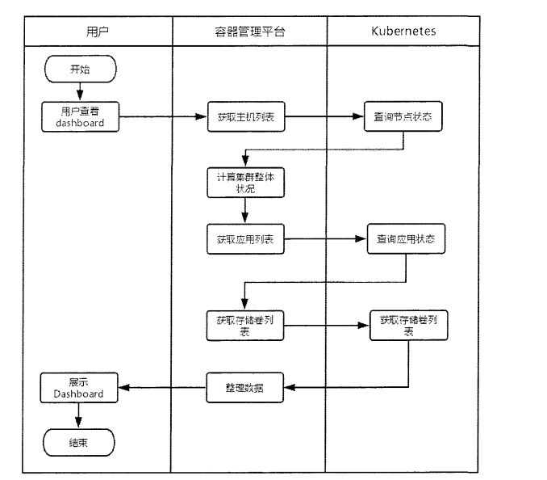

第4章 系统测试与实现

4.1 测试环境部署
本文搭建了一个有三个节点的容器集群， 每个节点具有 32G 内存 24 个核。每个节点的操作系统统一使用 Centos7 , 其中一台作为 Master 节点， 两台作为Slave 节点。Jenkins 采用单独一台服务部署配置同容器集群节点一致。分布式存储服务器 CephF S 采用三台服务器部署、每台服务器挂载 2T 硬盘。高可靠的镜像仓库采用 Docker 容器化的方式部署在容器集群内， 通过 Kubernetes 的 PV 和PVC 的方式挂在分布式存储保证镜像文件的可靠存储。分布式文件系统的冗余采用三分机制。代码仓库 Python采用 Docker 容器化方式部署， 后端存储挂载分布式文件存储系统 Ceph。容器集群管理平台与容器集群Master 节点部署在同一节点。

4.2系统测试
系统的功能测试，主要测试最终开发的系统是否达到了最初系统设计的目标， 本部分主要对系统各个模块的功能进行测试。主要包括统一监控模块、自动伸缩 模块、运维部署模块、持续集成模块、应用管理模块。
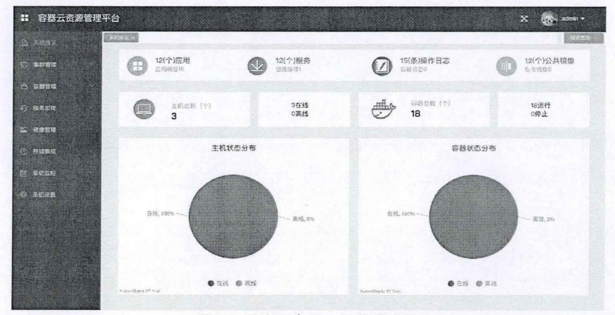
统一资源监控模块主要是监控集群中主机集部署在集群中应用的资源使用 情况。主机监控内容主要包括主机的 CPU、内存、网络I/0 和文件系统等资源的使用情况。在监控界面可以查看主机总体资源量及各个资源当前使用情况，资源 监控模块采用资源实时更新， 每隔 30 秒进行更新一次。用户可是使用主机名选择查看不同主机的资源使用情况。

测试编号 | 01
测试目的 | 测试主机监控及容器监控功能是否正常
测试用例 | (1) 选择主机查看主机的监控选项，并观察 30 秒是否是动态更新。  (2) 选择具体容器应用查看容器监控选项， 并观察 30 秒检查是否是动态更新。
预期结果 | 主机及容器应用各个监控项正常并实时更新。
测试结果 | 功能正常

容器资源监控，包括常规资源监控项， 容器的CPU、内存、网 络1/0 和文件系统资源的使用情况。还包括用户自定义监控项，在本容器平台只展示常规资源 监控项。用户可以通过两个参数确定查看某一容器内的资源使用情况分别是容器 名称和容器所在命名空间。容器资源监控展示界面如图下图所示。
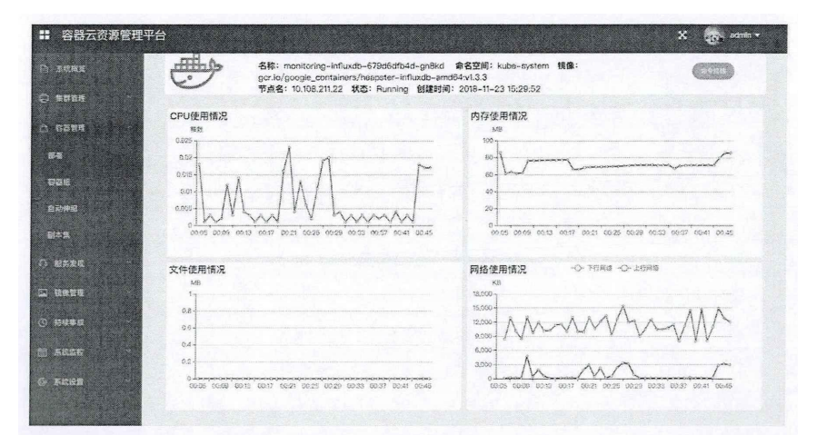

结 论
本文随着软件架构的发展，目前最流行的敏捷软件架构，微服务架构和以Doc ker 容器为代表的容器 虚拟化的技 术的发展， 越来越多采用微服务架构的应用开始使用 Doc ker 容器化部署。Docker 容器充分利用操作系统自身的特性 实现虚拟化特性。自身对资源的需求少，启动速度快、一处构建到处运行等特点， 广泛受到企业和开发人员的喜爱。大量采用 Docker 容器化部署的应用分布在多台主机分布在多台主机上的大量容器，容器间的通信，资源的统一调度以及多 个主机及主机上的容器进行统一的监控，变成为不可回避的问题。本文的主要研 究内容是研究并实现一个基于 Docker 的容器集群管理平台, 在平台中以 Docker 容器为资源调度的最小单位，对跨多个主机上的多个容器进行统一的资源调度管理。本文从容器集群管理平台的需求分析， 概要设计、详细设计以及基于 Docker 的容器集群管理平台的实现等做了详细完整的阐述。

参考文献
- 王鸣. 基于Python的自动化测试脚本管理平台的设计与实现[D]. 华中科技大学.
- 王时睿. 基于K8S的Docker分布式容器自动化运维系统的设计与实现[J]. 风景名胜, 2020(8):1.
- 李悦. 基于Python+Tkinter的Linux GUI辅助管理工具的设计与实现[D]. 吉林大学.
- 张雷. 基于Docker的部署管理平台的研究与实现.
- 《Python Docker实战》.清华大学出版社.2019
- 刘天斯. Python自动化运维:技术与最佳实践[M]. 机械工业出版社, 2014.
- 贾云斌. 基于Python的图形化服务器监控的设计和实现[J]. 电脑编程技巧与维护, 2019(2):3.
- Boettiger C . An introduction to Docker for reproducible research, with examples from the R environment[J]. ACM SIGOPS Operating Systems Review, 2014, 49(1):71-79.
- Bernstein D . Containers and Cloud: From LXC to Docker to Kubernetes[J]. Cloud Computing, IEEE, 2014, 1(3):81-84.
- Pajankar A . Python Unit Test Automation[M]. Apress, 2017.

致 谢
论文可以停留在第四章，但人生还要继续书写。
行文至此，落笔为终！时光流逝，转眼间本科生活已经接近尾声，逐梦衡院，重要离别，目光所至，皆为回忆！
感谢党和国家为我提供了和平的学习环境，让我可以安心完后学业，成为一名有理想的大学生。
感谢的我的论文指导老师石龙老师，无论是从学术上还是生活中待人处事都是我的榜样。您作为我的导师，在我整个大学期间给了我莫大的帮助；在生活上也给了我很多宝贵的意见。还要感谢我的杨丹辅导员，虽然您与我们也相差不大，但是您总是在生活各个方面对我们进行照顾，考虑问题也很全面。感谢大学里所有的老师，您们的博学多才让我倾仰，您们的严于律己让我敬仰，您们的孜孜不倦让我赞仰，在无数的青春经由他们的精心指引而激情四射，无数的梦想经由他们的助力扬帆而幻化成真。在此向所有恩师致以最诚挚的谢意和敬意。
父母之爱女，为之计深渊。感谢父母二十来年的悉心教育和培养，无论我做什么选择，父母都会在北湖默默地支持我。祝愿我的父母在以后的生活中身体健康，事事顺心。
感谢我的同学在学习和生活中对我的关心与包容，让我在大学四年的生活里充满了欢乐，共同走过的岁月让人怀念，在这里向她们献上我最真挚的祝福，愿她们往后前程似锦，平安喜乐，心想事成。
感谢所有陪伴我成长的老师、同学、亲人。
祝福吾国，繁荣昌盛！
祝福吾师，事业顺利！
祝福吾亲，身体健康！
祝福吾友，前程似锦！
祝福吾校，作育英才！
山水相逢，终有一别，衡水学院，我们后会有期！

